

Среди белых берез и кустарников расположен детский сад №7 с красивым названием «Колокольчик». Детский сад функционирует с 1975 года. Здание типовое, воспитываются 157 детей от 1,5 года до 7 лет.
Количество групп – шесть: ясельная группа-25 детей, I младшая группа-27 детей, II младшая группа -27 детей, средняя группа- 27 детей, старшая группа 26 детей, подготовительная к школе группа -25 детей.
Язык воспитания и обучения - русский, обучаемый язык татарский.
Численность работников 32, педагоги 14 из них-1 старший воспитатель, 9 воспитателей, 1 воспитатель по обучению детей татарскому языку, 1-музыкальный руководитель, 1 инструктор по физической культуре, 1 логопед, в т. ч. русскоязычных 1. Из них педагоги первой квалификационной категории -11, второй квалификационной категории-2 педагога,1молодой специалист.
Воспитательно-образовательный процесс в педагогическом коллективе ведется по основной общеобразовательной программе, принятой и утвержденный на педагогическом совете.
В нем имеется раздел национально - региональный компонент, где отражены национально-культурные, демографические условия образовательного процесса, который предусматривает следующие направления деятельности:



1.Развитие интереса к эстетической стороне действительности, потребность в творческом
2.Самовыражении, инициативность и самостоятельность в воплощении художественного замысла.
3.Знакомство детей с разными жанрами и видами искусства, в том числе национальной культурой татарского народа и народов, проживающих на территории Татарстана.
- Приобщение к истокам национальной культуры народов, населяющих Республику Татарстан. Предоставление каждому ребенку возможность обучения и воспитания на родном языке, формирование у детей основ нравственности на лучших образцах национальной культуры, народных традициях и обычаях.
- Создание благоприятных условий для воспитания толерантной личности – привития любви и уважения к людям другой национальности, к их культурным ценностям.
- Ознакомление с природой родного края, формирование экологической культуры.
- Ознакомление детей с особенностями жизни и быта народов, населяющих Республику Татарстан, праздниками, событиями общественной жизни республики, символиками РТ и РФ, памятниками архитектуры, декоративно-прикладным искусством.

- познакомить с символикой Российской Федерации, Республики Татарстан;
- создать условия для прослушивания Гимнов Российской Федерации и Республики Татарстан.
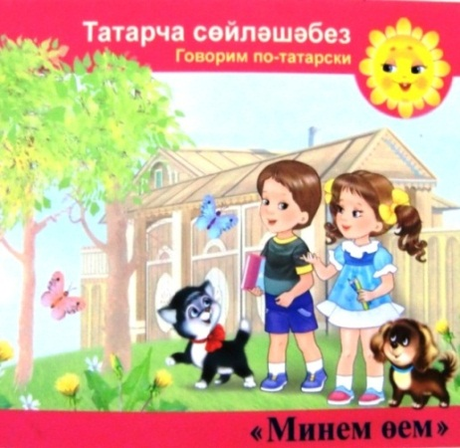
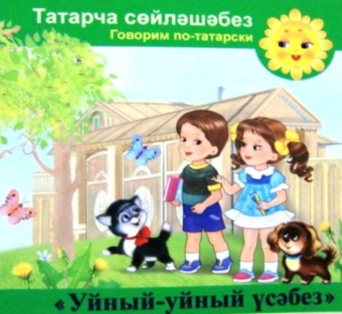
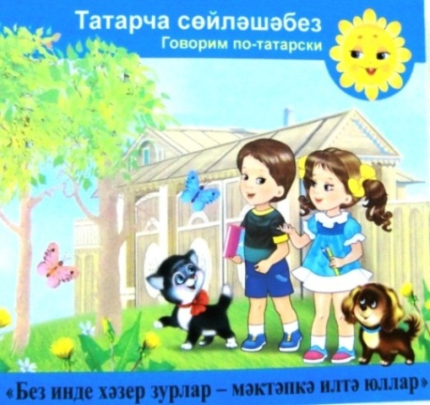
С начала учебного года в детском саду началось внедрение новых учебно-методических комплектов по обучению детей к двум государственным языкам. В детском саду созданы условия для обучения детей по новым УМК, имеются: ноутбук, мультимедийная аппаратура, все группы оснащены программно-методическим инструментарием, наглядными пособиями по новым УМК, имеется наглядный, раздаточный материал по новым УМК на весь материал создана картотека. Педагоги в своей работе широко используют мультимедийный проектор, организуют просмотр мультфильмов с детьми на татарском языке в режимных моментах и организованной образовательной деятельности по утвержденному графику. В ДОУ проводятся конкурсы рисунков по просмотренным мультфильмам, конкурсы стихов среди воспитанников ДОУ, конкурс поделок по просмотренным мультфильмам.

Национальным образованием в детском саду занимается воспитатель по обучению татарскому языку - Степанова Райхана Сахабовна, педагог первой квалификационной категории. Педагог активно использует в своей работе все островки культуры нашего поселка. Большое внимание в своей работе уделяет воспитанию любви к родному краю, культуре, традициям и обычаям татарского народа. 1 сентября 2012 года начала внедрение новых учебно-методических комплектов по обучению детей татарскому языку. Для педагогов была организована консультация на тему «Приобщения детей дошкольного возраста к двум государственным языкам», в январе 2013 года провели педагогический совет на тему «Использование УМК в образовательной системе в ДОУ», где обсуждали результаты тематического контроля по данной теме. Занятие проведенное воспитателем по обучению детей татарскому языку «Уенчыклар иленэ сэяхэт» показал, что педагог на высоком уровне владеет методикой, знает особенности каждого ребенка, владеет культурой речи, умело организует предметно - развивающую среду используя новые учебно - методические комплекты.
Важную роль в обучении детей татарской разговорной речи играет семья. От отношения родителей к родному языку зависит обучаемость детей. В нашем детском саду для родителей созданы информационные стенды, проводятся беседы, консультации, круглые столы на тему

«Роль общения в семье на родном языке», где обсуждается, что двуязычие положительно сказывается на развитии памяти, умении понимать, анализировать и обсуждать явления языка, сообразительности, быстроте реакции, математических навыках и логике. Полноценно развивающиеся дети, владеющие двумя языками (билингвы), как правило, хорошо учатся и лучше других усваивают абстрактные науки, литературу и другие иностранные языки.
В средней группе все родители знают, что в РТ два государственных языка, но только одна семья владеет двумя государственными языками. Проведена консультация: «Создание благоприятных условий к изучению второго государственного языка».
В старшей группе родители хотят, чтобы их дети общались с людьми других национальностей как с равными. Проведена консультация: «Воспитание любви и уважения к людям другой национальности».
В подготовительной группе родители сообщили о своём уважении к родному краю. Проведена консультация: «Ознакомление детей с Родным краем».
Воспитанники Райханы Сахабовны активно участвуют как в районных, так и в республиканских конкурсах, где занимают призовые места. Участвуя в различных районных и республиканских конкурсах, заслуги воспитателя были неоднократно отмечены грамотами и благодарственными

письмами, имеет рейтинги по многим показателям:
- II местов республиканском конкурсе “Родники культуры Татарстана”, 2011год;
- сертификат в республиканском конкурсе “Мой родной край”,
- сертификат в республиканском конкурсе “Нәни Апуш”, 2011г
- победитель в номинации «Мой родной поселок» на районной выставке «Край в котором я живу» 2011;
- сертификат о создании социальной сети работников образования http://nsportal.ru/2012 г;
- благодарность за активное участие в работе социальной сети работников образования http://nsportal.ru/2012;
- сертификат участника межрегионального конкурса «Калейдоскоп педагогических идей» 2012 .
О бурной журчащей, как родник, жизни своего детского сада можно говорить много и бесконечно. Пребывание ребенка в таком детском саду, где оказывают помощь в познании родного языка, родного края помогает выявить свои творческие способности. В детском саду работает творческая группа, в которую входят талантливые, знающие свое дело люди, которые много сил вкладывают в сохранении и развитии национальных традиций, духовной и национальной памяти.
Без памяти нет традиций,
Без традиций нет народа,
Без народа нет воспитания,
Без воспитания нет духовности,
Без духовности нет личности,
Без личности нет народа – золотая формула этнопедагогики.

